**BỘ GIÁO DỤC & ĐÀO TẠO**

**TRƯỜNG ĐẠI HỌC SƯ PHẠM KỸ THUẬT TP. HỒ CHÍ MINH**

**KHOA ĐIỆN – ĐIỆN TỬ**

-----------------⸙∆⸙-----------------

**Môn học: Hệ thống scada**

**Đề tài: Hệ thống cấp nước cho tòa nhà cao tầng sử dụng PLC**

**GVHD: TS. Trần Vi Đô**

**SVTH: Nguyễn Duy Khánh MSSV: 20151383**

**Đào Việt Thịnh 20151413**

**Đoàn Nam Long 20143046**

**Tp. Hồ Chí Minh tháng 5 năm 2023**

**MỤC LỤC**

**1.1 Đặt vấn đề:** 1

**1.2 Yêu cầu thiết kế** 1

**1.3 Mục tiêu:** 1

**1.4** **Giới hạn:** 1

**2.1 Giới thiệu chung về các vấn đề liên quan đến hệ thống:** 2

**2.1.1 Sơ đồ hệ thống cấp nước.** 2

**2.2 Giới thiệu PLC và ứng dụng** 3

**2.2.1 Khái niệm PLC** 3

**2.2.2 Giới thiệu về PLC S7-1200** 3

**2.2.3 Ứng dụng PLC** 7

**Chương 3: Thiết kế hệ thống** 7

**3.1 Các thiết bị thực tế** 7

**3.1.1 Bơm li tâm** 7

**3.1.2 Cảm biến Phao** 13

**3.1.3 Module SM1234** 14

**3.1.4 Inverter M440** 15

**3.2 Thiết kế phần điện** 16

**3.2.1 Sơ đồ nối dây PLC** 16

**3.2.2 Sơ đồ động lực học** 17

**3.2.3 Sơ đồ kết nối PLC với Biến tần** 17

**3.2.4 Sơ đồ khối hệ thống** 18

**Chương 4: Thiết kế hệ thống ảo** 19

**4.1 Giới thiệu phần mềm Wincc** 19

**4.2 Kết nối HMI với PLC** 20

**4.3 Thiết kế giao diện HMI** 21

**4.3.1 Đầu tiên phân quyền là gì?** 21

**4.3.2 Màng hình điều khiển và Alarm cảnh báo** 23

**4.3.3 Data logging** 25

**Chương 5: Kết quả và nhận xét** 26

**5.1 Kết quả** 26

**5.2 Nhận xét** 26

**Chương 1: Giới Thiệu**

## **1.1 Đặt vấn đề:**

- Hiện nay, yêu cầu ứng dụng tự động hóa ngày càng cao vào trong đời sống sinh hoạt, sản xuất (yêu cầu điều khiển tự dộng, linh hoạt, tiện lợi, gọn nhẹ…). Mặt khác nhờ công nghệ thông tin, công nghệ điện tử đã phát triển nhanh chóng làm xuất hiện một loại thiết bị điều khiển khả trình PLC.

- Để thực hiện công việc một cách khoa học nhằm đạt được số lượng sản phẩm lớn, nhanh mà lại tiện lợi về kinh tế. Các công ty, xí nghiệp sản xuất thường sử dụng công nghệ lập trình PLC sử dụng các loại phần mềm tự động. Vậy nên thay vì luôn phải có một người túc trực đóng cắt máy bơm để bơm nước cho một tòa nhà, công trình, chúng ta có thể ứng dụng PLC vào công việc này, vừa giúp tiết kiệm thời gian, tiền bạc về lâu dài. Dây truyền PLC giảm sức lao động của công nhân mà sản xuất lại đạt hiệu quả cao đáp ứng được kịp thời cho đời sống xã hội. Qua bài tập của đồ án môn học tôi sẽ giới thiệu về lập trình PLC và ứng dụng nó vào cung cấp nước cho nhà cao tầng.

## **1.2 Yêu cầu thiết kế**

Hệ thống cấp nước tòa nhà cần thiết kế có số người đang sinh sống và làm việc là 300 người. Tiêu chuẩn dùng nước của 1 người trong căn hộ là 200 lít/người-ngđ. Công trình cao 10 tầng, trung bình 1 tầng cao 4m.

## **1.3 Mục tiêu:**

- Lập trình điều khiển cấp nước đến nơi sử dụng

- Lập trình điều khiển mức nước ổn định

- Mô phỏng trên hệ thống ảo

## **1.4** **Giới hạn:**

- Chỉ thiết kế phần cứng và mô phỏng hoạt động trên phần mềm, nêu cụ thể phạm vi thực hiện đề tài

**Chương 2: Cơ sở lý thuyết**

## **2.1 Giới thiệu chung về các vấn đề liên quan đến hệ thống:**

- Hệ thống cấp nước dùng trong các nhà để rửa, tắm, chuẩn bị nấu ăn; trong các nhà như nhà tắm, nhà ăn, nhà giặt là và cho sản xuất. Để nâng cao đời sống, văn hóa và tiện nghi cho người tiêu dùng, phục vụ cho sản xuất, việc xây dựng hệ thống cấp nước cho các tòa nhà, nhà máy, khu dân cư yêu cầu ngày càng nhiều.

- Nhiệm vụ của hệ thống cấp nước là cung cấp nước tới mọi thiết bị vệ sinh hay máy móc sản xuất.

- Hệ thống gồm các bộ phận sau:

+ Trạm chuẩn bị nước: gồm một bồn nước chứa nước từ nhà máy nước đưa tới để kiểm soát lượng nước đang có cho việc bơm lên bồn nước trên mái tòa nhà.

+ Các thiết bị, dụng cụ: bơm nước, van, cảm biến mức nước trong bồn.

+ Mạng lưới đường ống: gồm ống phân phối nước có kích thước nhỏ, ống cung cấp nước chính có kích thước lớn…

Ngoài ra, khi cần thiết có thể thêm một số công trình khác nữa như: Khung giữ bồn nước…

### **2.1.1 Sơ đồ hệ thống cấp nước.**

- Hệ thống cấp nước trên được xây dựng theo phương pháp:

- Xây dựng bể nước trên mái: Đây là phương án của các công trình Việt nam. Nước được bơm từ bể nước ngầm lên bể chứa trên mái, sau đó từ bể nước trên mái sẽ gồm các trục cấp nước cho các tầng phía dưới, sau đó nước thải được đưa vào bồn chứa nước thải, phương án này không sợ mất điện máy bơm (vì bể nước mái dự trữ được tối thiểu 1 ngày đêm). Tuy nhiên nhược điểm là chúng ta phải xây dựng bể nước mái khá lớn trên mái nhà.

## **2.2 Giới thiệu PLC và ứng dụng**

### **2.2.1 Khái niệm PLC**

- PLC (Programmable Logic Controller) là thiết bị điều khiển lập trình được mà tuỳ vào người sử dụng nó có thể thực hiện một loạt hay trình tự các sự kiện, các sự kiện này được kích thích bởi các tác nhân kích thích (hay còn gọi là ngõ vào) tác động vào PLC hoặc qua các hoạt động có trễ như thời gian định thì hay các sự kiện được đếm. Một khi sự kiện được kích hoạt thật sự, nó bật ON hay OFF thiết bị bên ngoài hay còn gọi là các thiết bị vật lý (các thiết bị được gắn vào ngõ ra của PLC).

- Như vậy, chúng ta có thể hiểu rằng, PLC là một bộ “điều khiển logic theo chương trình”, ta chỉ cần thay đổi chương trình cài đặt trong PLC là PLC có thể thực hiện được các chức năng khác nhau, điều khiển trong những môi trường khác nhau. Là một hệ mang tính vượt trội so với các thiết bị hiện tại nó mang tính chính xác cao và đạt hiệu quả công việc cao.

### **2.2.2 Giới thiệu về PLC S7-1200**

- Năm 2009, Siemens ra dòng sản phẩm S7-1200 dùng để thay thế dần cho S7-200. So với S7-200 thì S7-1200 có những tính năng nổi trội:

- S7-1200 là một dòng của bộ điều khiển logic lập trình (PLC) có thể kiểm soát nhiều ứng dụng tự động hóa. Thiết kế nhỏ gọn, chi phí thấp, và một tập lệnh mạnh làm cho chúng ta có những giải pháp hoàn hảo hơn cho ứng dụng sử dụng với S7- 1200.

- Kết hợp một bộ vi xử lý, một bộ nguồn tích hợp, các mạch ngõ vào và mạch ngõ ra trong một kết cấu thu gọn, CPU trong S7-1200 đã tạo ra một PLC mạnh mẽ. Sau khi người dùng tải xuống một chương trình, CPU sẽ chứa mạch logic được yêu cầu để giám sát và điều khiển các thiết bị nằm trong ứng dụng. CPU giám sát các ngõ vào và làm thay đổi ngõ ra theo logic của chương trình người dùng, có thể bao gồm các hoạt động như logic Boolean, việc đếm, định thì, các phép toán phức hợp và việc truyền thông với các thiết bị thông minh khác.

- Một số tính năng bảo mật giúp bảo vệ quyền truy cập vào cả CPU và chương trình điều khiển:

+ Người dùng có thể sử dụng chức năng “know-how protection” để ẩn mã nằm trong một khối xác định.

+ Mỗi CPU cung cấp một sự bảo vệ bằng mật khẩu cho phép người dùng cấu hình việc truy xuất đến các chức năng của CPU.

+ CPU cung cấp một cổng PROFINET để giao tiếp qua một mạng PROFINET. Các module truyền thông là có sẵn dành cho việc giao tiếp qua các mạng RS232 hay RS485.

- Vậy để làm một dự án với S7-1200 chỉ cần cài TIA Portal vì phần mềm này đã bao gồm cả môi trường lập trình cho PLC và thiết kế giao diện HMI.

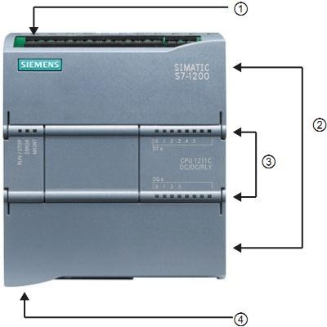① Bộ phận kết nối nguồn

② Các bộ phận kết nối nối dây của người dùng có thể tháo được (phía sau các nắp che)

② Khe cắm thẻ nhớ nằm dưới cửa phía trên

③ Các LED trạng thái dành cho I/O tích hợp

④ Bộ phận kết nối PROFINET (phía trên của CPU).

Hình 1. 1 Cấu trúc PLC S7-1200

Các kiểu CPU khác nhau cung cấp một sự đa dạng các tính năng và dung lượng giúp cho người dùng tạo ra các giải pháp có hiệu quả cho nhiều ứng dụng khác nhau.

**Bảng 1. 1. Các kiểu CPU**

|  |  |  |  |  |  |  |
| --- | --- | --- | --- | --- | --- | --- |
| **Chức năng** | | **CPU 1211C** | | **CPU 1212C** | **CPU 1214C** | |
| Kích thước vật lý (mm) | | 90 x 100 x 75 | | | 110 x 100 x 75 | |
| Bộ nhớ người dùng:   * Bộ nhớ làm việc * Bộ nhớ nạp * Bộ nhớ giữ lại | | * 25 kB * 1 MB * 2 Kb | | | * 50 kB * 2 MB * 2 kB | |
| I/O tích hợp cục bộ   * Kiểu số * Kiểu tương tự | | * 6 ngõ vào / 4 ngõ ra * 2 ngõ ra | | * 8 ngõ vào / 6 ngõ ra * 2 ngõ ra | * 14 ngõ vào / 10 ngõ ra * 2 ngõ ra | |
| Kích thước ảnh tiến trình | | 1024byte ngõ vào (I) và 1024bytengõ ra (Q) | | | | |
| Bộ nhớ bit (M) | | 4096byte | | | 8192byte | |
| Độ mở rộng các *module* tín hiệu | | Không | | 2 | 8 | |
| Bảng tín hiệu | | 1 | | | | |
| Các bộ đếm tốc độ cao   * Đơn pha * Vuông pha | | 3   * 3 tại 100 kHz * 3 tại 80 kHz | 4   * 3 tại 100 kHz 1 tại 30 kHz * 3 tại 80 kHz 1 tại 20 kHz | | | 6   * 3 tại 100 kHz 3 tại 30 kHz * 3 tại 80 kHz 3 tại 20 kHz |
| Các *module* truyền thông | | 3 (mở rộng về bên trái) | | | | |
| Các ngõ ra xung | 2 | | | | | |
| Thẻ nhớ | Thẻ nhớ SIMATIC (tùy chọn) | | | | | |
| Thời gian lưu giữ đồng hồ thời gian thực | Thông thường 10 ngày / ít nhất 6 ngày tại 40oC | | | | | |
| PROFINET | 1 cổng truyền thông Ethernet | | | | | |
| Tốc độ thực thi tính toán thực | 18 μs/lệnh | | | | | |
| Tốc độ thực thi Boolean | 0,1 μs/lệnh | | | | | |

* Họ S7-1200 cung cấp một số lượng lớn các *module* tín hiệu và bảng tín hiệu để mở rộng dung lượng của CPU. Người dùng còn có thể lắp đặt thêm các *module* truyền thông để hỗ trợ các giao thức truyền thông khác.

Bảng 1. 2 Các module tín hiệu và truyền thông

|  |  |  |  |  |
| --- | --- | --- | --- | --- |
| **Module** | | **Chỉ ngõ vào** | **Chỉ ngõ ra** | **Kết hợp In/Out** |
| *Module* tín hiệu (SM) | Kiểu số | 8 x DC In | 8 x DC Out  8 x Relay Out | 8 x DC In / 8 x DC Out  8 x DC In / 8 x Relay Out |
| 16 x DC In | 16 x DC Out  16 xRelay Out | 16 x DC In / 16 x DC Out 16 x DC In / 16 x Relay Out |
| Kiểu tương tự | 4 xAnalog in 8x Analog in | 2 xAnalog in 4x Analog in | 4 x Analog In / 2 x Analog Out |
| Bảng tín hiệu (SB) | Kiểu số | _ | _ | 2 x DC In / 2 x DC Out |
| Kiểu tương tự | _ | 1 x Analog In | _ |
| *Module* truyền thông (CM)   * RS485 * RS232 | | | | |

### **2.2.3 Ứng dụng PLC**

* Điều khiển các quá trình sản xuất: giấy, ximăng, nước giải khát, linh kiện điện tử, xe hơi, bao bì, đóng gói, ...
* Rửa xe ôtô tự động.
* Thiết bị khai thác.
* Giám sát hệ thống.
* Hệ thống báo động.
* Điều khiển thang máy.
* Điều khiển động cơ
* Chiếu sáng
* Cửa công nghiệp, tự động
* Bơm nước.
* Tưới cây.
* Báo giờ trường học, công sở, ...
* Máy cắt sản phẩm, vô chai, ...
* Và còn nhiều hệ thống điều khiển tự động khác.

# **Chương 3: Thiết kế hệ thống**

## **3.1 Các thiết bị thực tế**

### **3.1.1 Bơm li tâm**

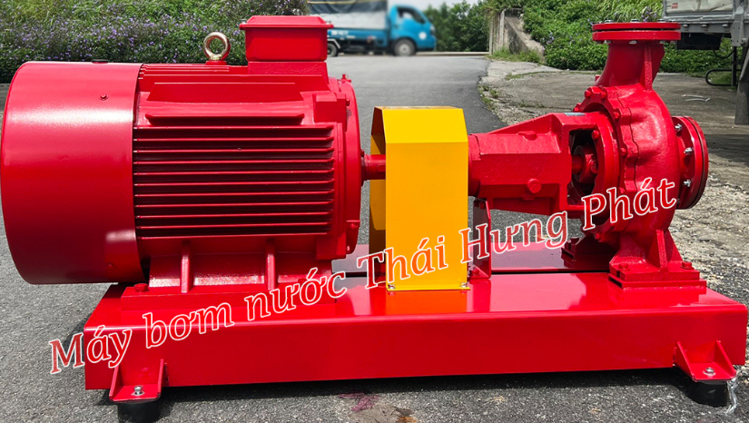

Hình 1: Máy bơm

|  |  |
| --- | --- |
| **Công suất:** | 75HP – 55kW |
| **Điện áp:** | 380V/50Hz |
| **Lưu lượng:** | 60 – 210 m³/h |
| **Cột áp:** | 94.5 – 68.3 m |
| **Tốc độ vòng quay:** | 2900rpm |

#### **3.1.1.1 Cấu tạo bơm ly tâm.**

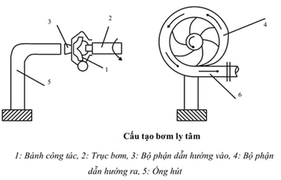

Hình 2: cấu tạo bơm lý tâm

- Bộ phần cánh dẫn của bơm là bộ phận quan trọng nhất của bơm, bộ phận này có ảnh hưởng đến hiệu suất làm việc của bơm.

#### **3.1.1.2 Nguyên lí hoạt động của bơm ly tâm**

- Trước khi máy bơm ly tâm hoạt động, cần mồi bơm bằng phương pháp làm cho thân bơm và ống hút có chứa đầy chất lỏng.

- Máy bơm ly tâm hoạt động, bánh công tác làm việc sẽ quay, những chất lỏng nằm phía trong bánh công tác làm việc có khả năng sẽ bị văng ra bên ngoài nhờ tính năng ở lực ly tâm. Chất lỏng sẽ theo các máng dẫn, bước vào ống đầy có áp suất cao. Đây được gọi bằng quá trình đầy bơm.

- Cùng khi đó, ở lối vào của bánh công tác tạo ra vùng chân không, công dụng của áp suất trong bể chứa lớn khiến các chất lỏng ở bể hút liên tiếp bị đầy vào theo đường ống hút. Đây được gọi là quá trình hút của bơm.

- Quá trình hút và đầy của bơm ly tâm diễn ra tiếp tục, tạo ra dòng chảy tiếp tục qua bơm. Bộ phận dẫn hướng ra phía nhằm dẫn chất lỏng từ bánh công tác ra ống đẩy và giúp chất lỏng chảy qua ống đẩy được ổn định và điều hoà.

#### **3.1.1.3 Tính toán các thông số kỹ thuật của bơm li tâm.**

Tòa nhà cần thiết kế có số người đang sinh sống và làm việc là 300 người. Theo Bảng 1: TCVN 4513-1988 thì tiêu chuẩn dùng nước của 1 người trong căn hộ là 200 lít/người-ngđ

**Bước 1: Tính toán công suất cấp nước trung bình ngày của toàn dự án.**

Áp dụng công thức tính toán mục 3.3 của TCXDVN 33:2006) để tính toán công suất cấp nước trung bình ngày của toàn dự án **Qtb ngày**(lưu ý áp dụng tiêu chuẩn dùng nước qtc cho các đối tượng dùng nước như căn hộ, trường học, khách sạn, tưới cây… theo bảng 1 của TCVN 4513:1988).

**Qtb ngày = N * qtc /1000 = 300*200/1000 = 60 m3/ngđ**

**Bước 2: Tính toán công suất cấp nước lớn nhất trong ngày của toàn dự án.**

Áp dụng công thức tính toán mục 3.3 của TCXDVN 33:2006) để tính toán công suất cấp nước lớn nhất ngày của toàn dự án **Qngày max**

**Qngày max = Qtb ngày * Kngày max= 60 * 1,2 = 72 m3/ngđ**

Đối với khu vực TP.HCM thì Kngày max = 1,2

**Bước 3: Tính toán công suất cấp nước lớn nhất trong giờ của toàn dự án.**

Áp dụng công thức tính toán mục 3.3 của TCXDVN 33:2006) để tính toán công suất cấp nước giờ dùng nước lớn nhất của toàn dự án **Qgiờ max**

**Qgiờ max = Qngày max* Kh max / 24 = 72 *4,5 / 24 = 13,5 m3/h**

Kh max = a max * b max = 1,5 * 3,0 = 4,5

Trong đó:

* amax = 1,2-1,5
* b max: Hệ số kể đến dân số của dự án. Tra bảng 3.2 của TCXDVN 33:2006 (300 người)
* b max= 3,0

Lưu lượng máy bơm nước sinh hoạt phải đáp ứng được lưu lượng vào giờ dùng nước lớn nhất của toàn dự án (theo mục 7.7 của TCVN 4513:1988)

=> **Qb = Qgiờ max = 13,5 m3/h = 3,75 (l/s)**

**- Tính toán cột áp máy bơm nước sinh hoạt:**

**Bước 1:**Chiều dài của ống hút và ống đẩy của máy bơm lần lượt là Lhút = 5m; Lđẩy = 50m

**Bước 2:** Áp dụng công thức tính toán tổn thất thủy lực Hazen – William ở phụ lục 14 – mục B của TCXDVN 33:2006 để tính toán tổn thất dọc đường cho hệ thống ống bơm nước sinh hoạt.

**J = 6,824 x (V/C)1,852 x D-1,167 (mH20/1m dài)**

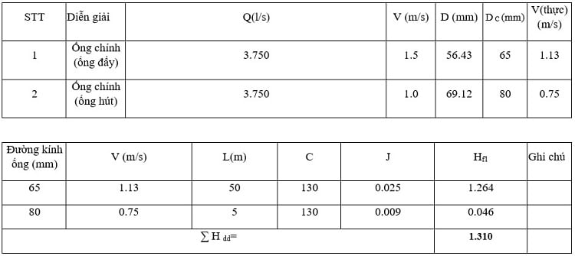

**Bước 3:**Xác định tổn thất cục bộ cho hệ thống ống bơm nước sinh hoạt. Theo mục 6.16 của TCVN 4513:1988 thì tổn thất cục bộ của hệ thống cấp nước sinh hoạt cho nhà ở và nhà công cộng bằng 30% tổn thất dọc đường.

**Bước 4:**Xác định áp lực yêu cầu tối thiểu tại đầu ra của máy bơm. Đề đảm bảo nước chảy vào bể nước mái thì áp lực yêu cầu tối thiểu tại đầu ra của máy bơm là 1m (theo mục 3.8 của TCVN 4513:1988).

**Bước 5:**Xác định cột áp cần thiết của máy bơm nước sinh hoạt theo công thức sau:

**Hb = (Hz + Hdd + Hcb + Hđầu ra) x 1,2**

**Trong đó:**

**Hb:**Cột áp bơm nước sinh hoạt.

**Hz:**Cao độ từ vị trí đặt bơm đến vị trí cần bơm đến.

**Hz = 40m (Công trình cao 10 tầng, trung bình 1 tầng cao 4m)**

**Hdd:**Tổn thất dọc đường của đường ống

**Hcb: Tổn thất cục bộ đường ống**

**Hcb = 30% Hdd = 0,3*1,41 = 0,39 (m)**

**Hđầu ra:** Áp lực yêu cầu tại đầu ra của máy bơm.

**Hđầu ra= 1m**

**=>   Hb = (40 + 1,31 + 0,39 + 1) x 1,2 = 51,24 (m)**

- **Tính toán bể chứa nước ngầm dự trữ:**

công suất cấp nước lớn nhất ngày của toàn dự án **Qngày max**

**Qngày max = 72 m3/ngđ**

Công thức tính chọn công suất máy bơm nước dựa vào lưu lượng và cột áp:

P = (Q x H x tỷ trọng H2O)/ (102 x S) = (72*51.24*1)/ (102*0.8) = **45.2 kW**

Chọn động cơ: Pđc = P/hiệu suất của mô-tơ = 45.2/0.92=**49 kW**

Trong đó:

P: Công suất máy (kW).

Q: Lưu lượng nước được bơm (m3/s).

H: Cột nước bơm (m).

Tỷ trọng H2O (1000kg/m3).

S: Hiệu suất bơm, thường chọn = 0,8

Pđc: Công suất của động cơ.

Dung tich bể chứa nước ngầm được tính theo công thức:

=> Qbể = 1,5 x Q ngày/đêm = 1,5 x 72 = 108 m³/ngày đêm.

=> **Chọn bể nước ngầm có dung tích: 120 m³**.

Vậy bể nước có thể đáp ứng được nhu cầu sử dụng cho toàn tòa nhà hơn một ngày đêm trong điều kiện nếu ngưng nguồn cấp nước bên ngoài.

Từ đó ta tính ra đc chiều dài chiều rộng chiều cao của bể V = 120 =10 x 12 x 1.

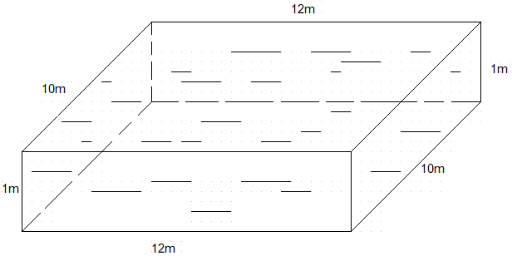

Hình 3: minh họabể nước ngầm có 120 m³.



Hình 3.1: bể nước thải

**- Tính toán bể nước mái:**

Nhu cầu sử dụng nước trong một giờ: Qh = 72/24 = 3 m³/h.

=> Dung tich bể nước mái = 0,3x Qngày/đêm = 0,3 x 72 = 21.6 m³.

=> Chọn bể nước mái cho sinh hoạt là: 25 m³.

Từ đó ta tính ra đc chiều dài chiều rộng chiều cao của bể V = 25 =5 x 5 x 1.

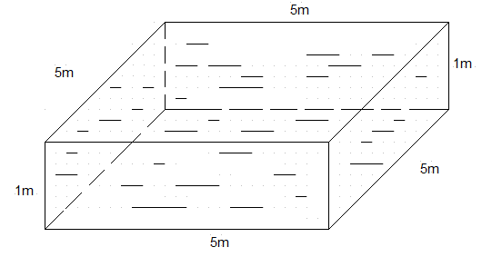

Hình 4: minh họabể nước có 25 m³.

#### **3.1.1.4 Phương pháp tăng lưu lượng hệ thống bơm**

- Trong thực tế sản xuất ta nhận thấy hệ thống bơm phải làm việc trong nhiều điều kiện khác nhau, với các hệ thống bơm tiêu úng và cấp nước sinh hoạt yêu cầu bơm phải làm việc có lưu lượng lớn đặc biệt khi tiêu úng gấp và cấp nước sinh hoạt vào giờ cao điểm. Các hệ thống bơm nước làm mát thì yêu cầu cột áp rất lớn.

Vì những điều nói ở trên nên các hệ thống bơm cũng được thiết kế để đáp ứng được những yêu cầu trên. Để tăng lưu lượng biện pháp được dùng là ghép song song nhiều bơm với nhau, còn tăng cột áp thì ghép nối tiếp các bơm lại.

- Ghép song song các bơm:

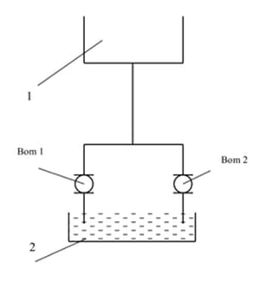Sơ đồ nguyên lý ghép song song hai bơm được mô tả bằng hình vẽ:

Trong đó:

1: Bể chứa

2: Bể hút

- Phương pháp này được sử dụng khi lưu lượng của 1 máy bơm không đáp ứng được yêu cầu.

- Đặc điểm các bơm làm việc song song:

Các bơm phải làm việc cùng cột áp H1 = H2= ...= Hn Khi làm việc song song tổng lưu lượng của hai bơm nhỏ hơn khi chúng làm việc riêng rẽ cộng lại.Việc điều chỉnh hệ thống có các bơm ghép song song tương đối phức tạp khi các bơm ghép có đường đặc tính khác nhau nhiều, do vậy trong các hệ thống thực thì các bơm ghép song song thường có đường đặc tính gần giống nhau và đường đặc tính của chúng có độ dốc nhỏ.Việc ghép các bơm song song để tăng lưu lượng có giới hạn nhất định, khi ghép song song cần phải tính đến áp lực của đường ống khi các bơm làm việc hết công suất.

### **3.1.2 Cảm biến Phao (cảm biến mức nước)**

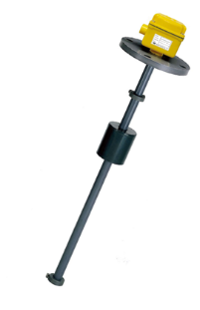CẢM BIẾN ĐO MỨC DẠNG PHAO (FLOAT LEVEL SENSOR) DAEHAN DT-200

Hình 5 cảm biến phao

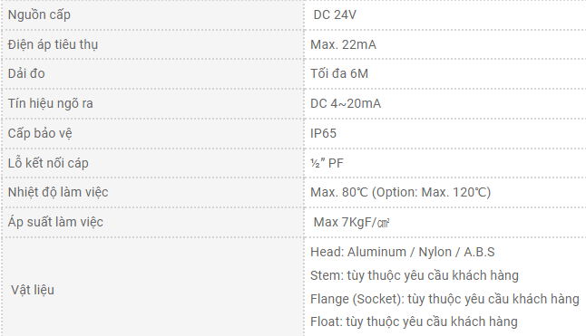

### **3.1.3 Module SM1234**

Hình 6: Moduel SM1234

Mã sản phẩm 6ES7234-4HE32-0XB0

Thông số

SIMATIC S7-1200, analog I/O SM 1234, 4 AI/2 AO, +/-10 V, 14-bit resolution or 0 (4)-20mA, 13-bit resolution

Kích thước 8,80 x 11,00 x 5,60

Khối lượng 0,218 Kg

### **3.1.4 Inverter M440**

Hình 7: Biến tần M440

Biến tần MICROMASTER 440 – 6SE6440 có công suất định mức:

Công suất từ 0.37 KW đến 200 Kw đối với điện áp vào 3 pha AC 380V đến 480V.

**Cài đặt thông số biến tần**

P0003 = 3 là mức truy cập chuyên gia

Sau đó đến P0010 = 1 là cho phép cài đặt để chúng ta cài đặt thông số

Tiếp đến:

P0304 = 380v là điện áp định mức động cơ

P0307 = 55kw là công suất động cơ

P0308 = 0.9 là hệ số công suất motor

P0309 = 94.2 là hiệu suất của động cơ

P0310 = 50Hz là tần số định mức của động cơ

P0311 = 2900rpm là số vòng quay

P0700 = 2 là (đầu nối) lựa chọn chế độ điều khiển

P1000 = 2 là (analog) chế độ đầu vào điều khiển tần số

P1080 = 0hz là tần số nhỏ nhất

P1082 = 50Hz là tần số lớn nhất

Và cuối cùng thì ta cài lại P0010 = 0 là để cho động cơ sẵn sàng chạy

## **3.2 Thiết kế phần điện**

### **3.2.1 Sơ đồ nối dây PLC**

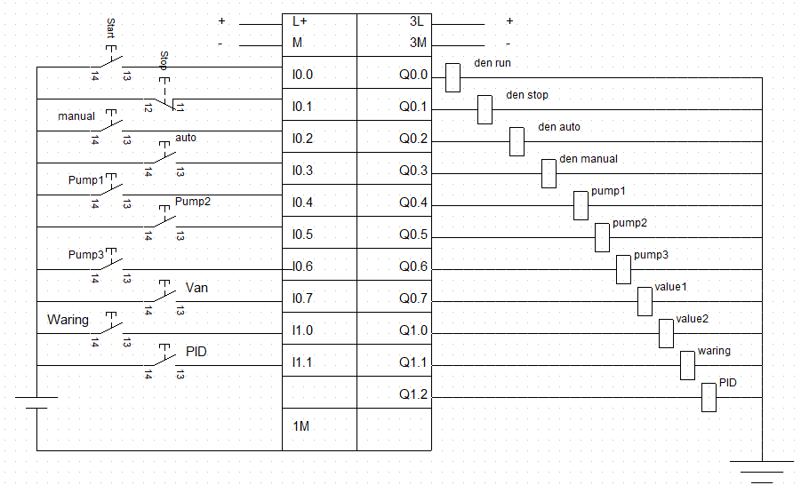

Hình 8: Sơ đồ nối dây

### **3.2.2 Sơ đồ động lực học**

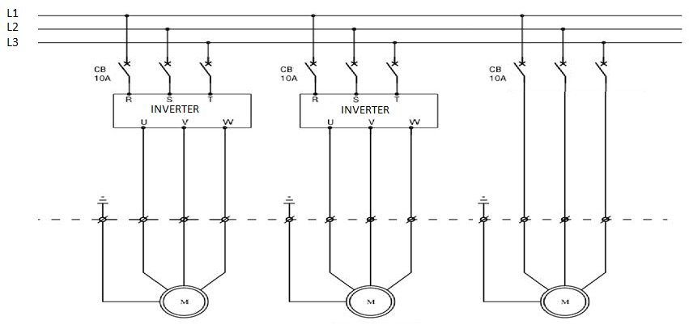

Hình 9: Mạch động lực

### **3.2.3 Sơ đồ kết nối PLC với Biến tần**

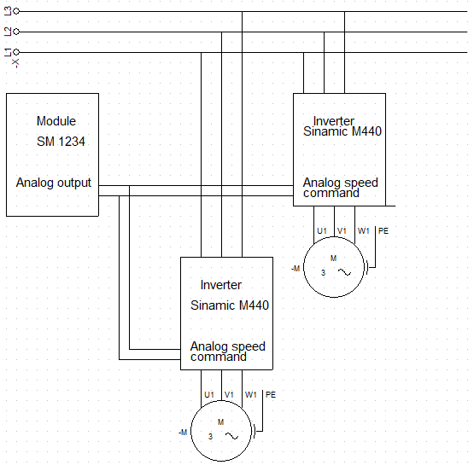

Hình 10: Sơ đồ kết nối PLC với Biến tần

### **3.2.4 Sơ đồ khối hệ thống**

Hình 11: sơ đồ khối

**Khối Wincc:** Để xây dựng giao diện điều khiển HMI (Human Machine Interface) và Giao diện có thể cho phép người dùng vận hành, theo dỏi từ xa và còn có thể cảnh báo, báo động khi có sự cố.

**Khối PLC S-1200:** Gồm PLC và các module in/out (nếu có dùng thêm) có chức năng nhận tín hiệu từ cảm biến và các lệnh được người dùng nhập từ HMI để điều khiển cơ cấu chấp hành hoàn thành công việc theo yêu cầu nhờ code được viết trên nền tảng hỗ trợ (đối với PLC của hãng Siemen thì đó là phần mềm Tia Portal).

**Khối Module SM 1234:** Mô-đun tín hiệu đầu vào / đầu ra tương tự SM 1234:

* Chuyển đổi tín hiệu tương tự từ quá trình thành tín hiệu kỹ thuật số để xử lý bên trong bởi Bộ điều khiển SIMATIC S7-1200.
* Chuyển đổi tín hiệu kỹ thuật số của Bộ điều khiển SIMATIC S7-1200 thành tín hiệu để điều khiển quá trình tương ứng.

**Khối cảm biến phao DT-200:** Sử dụng cho dải đo tối đa 6 mét của hãng Daehan/Korea, được sử dụng rộng rãi để đo mức chất lỏng liên tục, nhận nguồn cấp DC 24V và xuất tín hiệu ngõ ra 4~20Ma để hiển thị, điều khiển hoặc cảnh báo.

**Khối biến tần siemens M440:** thay đổi và điều chỉnh tốc độ động cơ xoay chiều. Chỉ cần điều chỉnh tần số thì đã có thể tự do và liên tục thay đổi tốc độ quay của động cơ một cách linh hoạt và hiệu quả.

# **Chương 4: Thiết kế hệ thống ảo**

## **4.1 Giới thiệu phần mềm Wincc**

**- Wincc** (Windows Control Center) là phần mềm của hãng Siemens dùng để giám sát, điều khiển và thu thập dữ liệu trong quá trình sản xuất. Nói rỏ hơn, WinCC là chương trình dùng để thiết kế các giao diện Người và Máy – HMI (Human Machine Interface) trong hệ thống Scada (Supervisory Control and Data Acquisition), với chức năng chính là thu thập số liệu, giám sát và điều khiển quá trình sản xuất. Với WinCC, người dùng có thể trao đổi dữ liệu với PLC của nhiều hãng khác nhau như: Siemens, Mitsubishi, Allen braddly, Omron, …thông qua cổng COM với chuẩn RS232 của PC và chuẩn RS485 của PLC.

- **WinCC** sử dụng các chức năng phổ biến sau:

- Graphics Designer: Thực hiện dể dàng các chức năng mô phỏng và hoạt động qua các đối tượng đồ họa của chương trình WinCC, Windows, I/O, ... và các thuộc tính hoạt động (Dynamic).

- Alarm Logging: Thực hiện việc hiển thị các thông báo hay các cảnh báo khi hệ thống vận hành. Nhận các thông tin từ các quá trình, hiển thị, hồi đáp và lưu trữ chúng. Alarm Logging còn giúp ta phát hiện ra nguyên nhân của lỗi.

- Tag Logging: Thu thập, lưu trữ và xuất ra dưới nhiều dạng khác nhau từ các quá trình đang thực thi.

- Report Designer: Tạo ra các thông báo, kết quả. Và các thông báo này được lưu dưới dạng nhật ký sự kiện.

- User Achivers: Cho phép người sử dụng lưu trữ dữ liệu từ chương trình ứng dụng và có khả năng trao đổi với các thiết bị khác. Trong winCC, các công thức và ứng dụng có thể soạn thảo, lưu trữ và sử dụng trong hệ thống.

- Ngoài ra, WinCC còn kết hợp với Visual C++, Visual Basic tạo ra một hệ thống tinh vi và phù hợp cho từng hệ thống tự động hóa chuyên biệt.

- **WinCC** có thể tạo một giao diện Người và Máy – HMI dựa trên sự giao tiếp giữa con người với các thiết bị, hệ thống tự động hóa thông qua hình ảnh, số liệu, sơ đồ,.. Giao diện có thể cho phép người dùng vận hành, theo dỏi từ xa và còn có thể cảnh báo, báo động khi có sự cố.

**WinCC** là chương trình thiết kế giao diện Người Máy thực sự cần thiết cho các hệ thống tự động hóa cao và hiện đại.

## **4.2 Kết nối HMI với PLC**

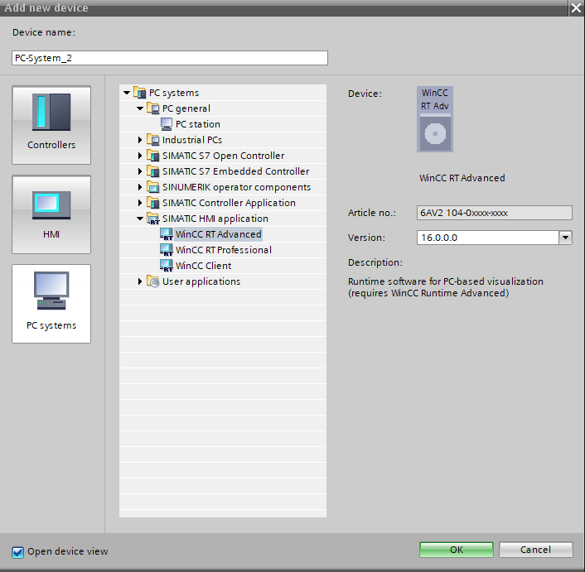Add new device – chọn PC systems – tại SIMATIC HMI application chọn WinCC RT Advanced

Hình 12: khởi tạo thiết bị HMI

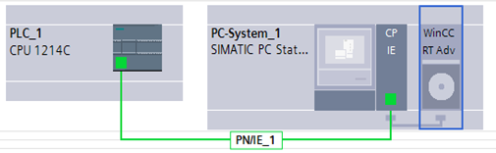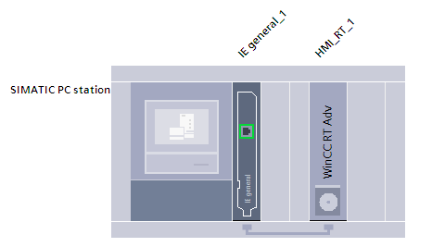

Hình 13: kết hối thiết bị HMI với PLC

## **4.3 Thiết kế giao diện HMI**

### **4.3.1 Đầu tiên phân quyền là gì?**

Phân quyền là một chức năng quan trọng trong SCADA, giúp quản lý quyền truy cập và thao tác của người dùng đối với các thiết bị và thông tin được giám sát. Điều này giúp bảo vệ hệ thống tránh khỏi các cuộc tấn công từ bên ngoài hoặc lỗi của người sử dụng bên trong hệ thống. Ngoài ra, phân quyền cũng cho phép quản lý quyền sử dụng, giám sát và kiểm soát hoạt động của các người dùng bên trong hệ thống SCADA.

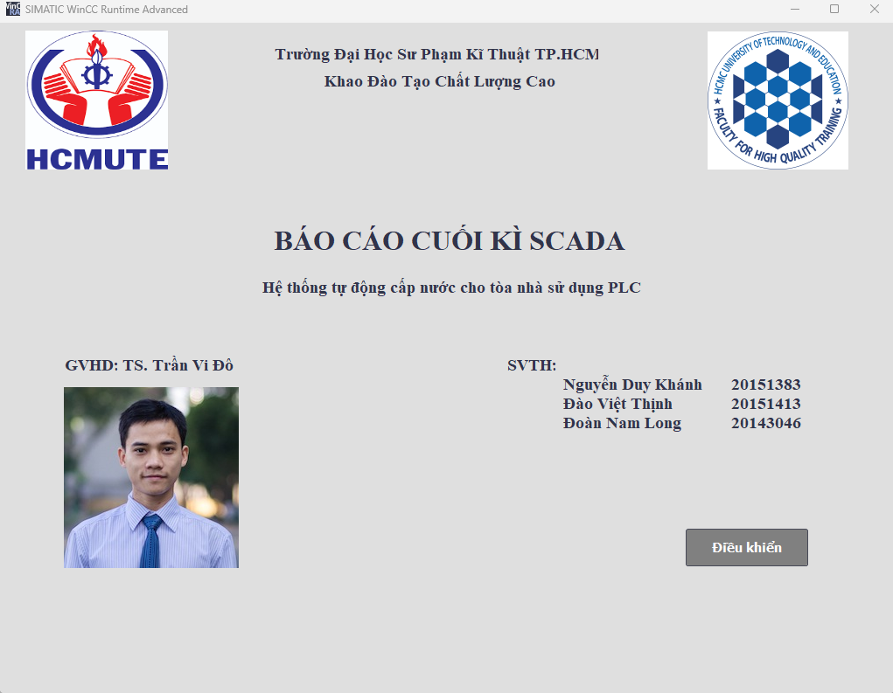

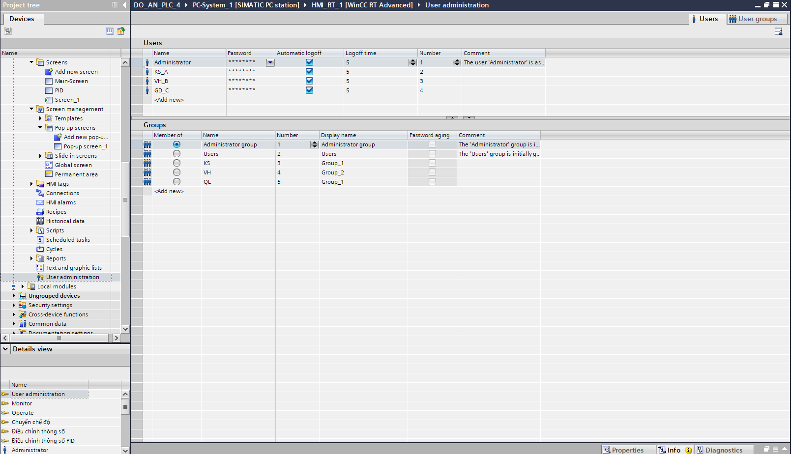 Hình 14: giao diện màn hình đăng nhập

Hình 15: cài đặt phân quyền thêm thông tin người dùng

### **4.3.2 Màng hình điều khiển và Alarm cảnh báo**

**Màng hình điều khiển** là một thành phần quan trọng trong hệ thống SCADA, chịu trách nhiệm quản lý và điều khiển các thiết bị và quy trình sản xuất. Chức năng chính của màng hình điều khiển là cung cấp một giao diện trực quan và thông tin chi tiết về trạng thái của các thiết bị, quy trình và hệ thống liên quan đến quá trình sản xuất.

Với màng hình điều khiển, người sử dụng có thể dễ dàng nhìn thấy trạng thái hoạt động của các thiết bị, cũng như các thông số quan trọng.

Ngoài việc hiển thị thông tin, màng hình điều khiển cũng cung cấp các chức năng điều khiển cho người sử dụng. Chức năng này cho phép người dùng thực hiện các thao tác điều khiển, như bật/tắt thiết bị, thay đổi thông số và cài đặt. Người sử dụng có thể tương tác với các nút bấm, thanh trượt, ô nhập liệu và các công cụ điều khiển khác trên giao diện màng hình điều khiển để thực hiện các thao tác điều khiển theo ý muốn.

Đặc biệt, màng hình điều khiển cần được thiết kế sao cho dễ sử dụng và trực quan. Người sử dụng cần có khả năng nhanh chóng nhận thức và sử dụng các chức năng mà hệ thống cung cấp. Tổ chức hợp lý và giao diện đơn giản giúp người dùng dễ dàng tìm kiếm và truy cập thông tin, đồng thời tối ưu hóa khả năng tương tác và điều khiển.

Tóm lại, màng hình điều khiển đóng vai trò quan trọng trong quản lý và điều khiển các thiết bị và quy trình sản xuất trong hệ thống SCADA. Với khả năng hiển thị trực quan và chức năng điều khiển, màng hình điều khiển giúp người sử dụng nắm bắt thông tin và thực hiện các thao tác điều khiển một cách hiệu quả và thuận tiện.

**Màng hình Alarm**, người sử dụng có thể thấy danh sách các cảnh báo hiện tại và lịch sử cảnh báo trước đó, cho phép họ nhanh chóng đánh giá tình trạng hiện tại của hệ thống. Thông qua giao diện đồ họa trực quan, người dùng có thể xem chi tiết thông tin cảnh báo, bao gồm các thông số như thời gian xảy ra cảnh báo, mức độ ưu tiên và mô tả cụ thể của cảnh báo đó.

Với màng hình Alarm trong Scada, người sử dụng được trang bị những công cụ cần thiết để quản lý cảnh báo một cách hiệu quả và nhanh chóng. Điều này giúp đảm bảo rằng các vấn đề có thể được xử lý kịp thời, từ đó nâng cao đáng kể sự tin cậy và hiệu suất của hệ thống Scada.

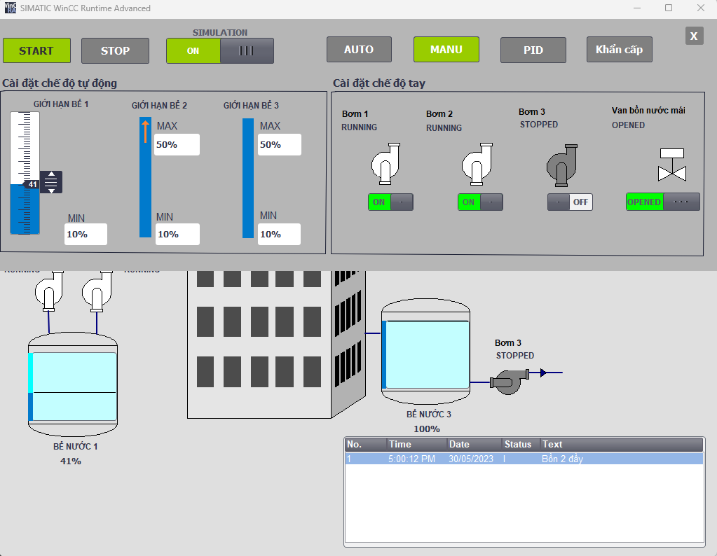

Hình 16: giao diện màn hình Pop-up điều khiển và cài đặt thông số

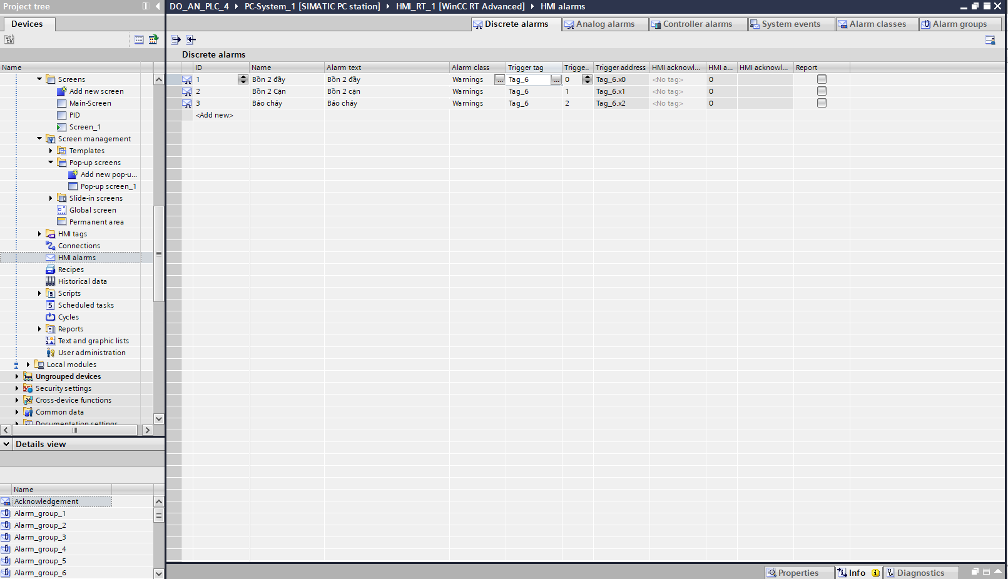

Hình 17: cài đặt HMI Alarm

### **4.3.3 Data logging**

**Data logging** trong Scada đóng vai trò quan trọng trong việc lưu trữ các dữ liệu đo lường và sự kiện liên quan đến quá trình sản xuất. Hệ thống Scada sẽ lưu trữ dữ liệu này dưới dạng các tập tin nhật ký, điều này cho phép người sử dụng có khả năng xem lại các thông tin quan trọng, như sự biến động số lượng sản phẩm theo thời gian và mô hình hoạt động của quá trình sản xuất.

Ngoài ra, Data Logs cũng hỗ trợ người sử dụng trong việc phân tích thông tin và đưa ra quyết định thông minh. Bằng cách sử dụng dữ liệu lịch sử, người dùng có thể xác định các mô hình và xu hướng trong sản xuất, từ đó tối ưu hóa hiệu suất và quy trình làm việc. Điều này giúp nâng cao chất lượng sản phẩm, giảm thiểu lãng phí và tăng cường sự hiệu quả của quá trình sản xuất.

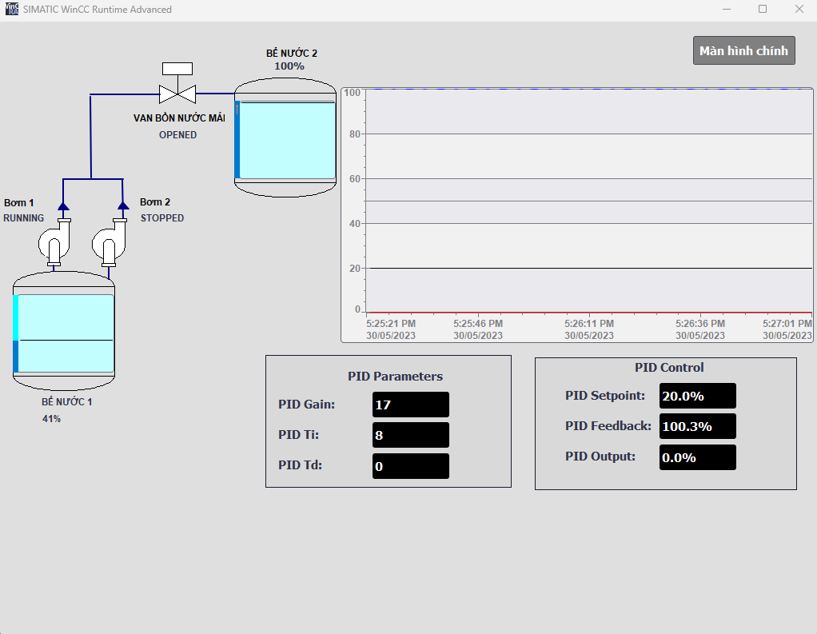

Hình 18: giao diện màn hình giám sát điều khiển PID

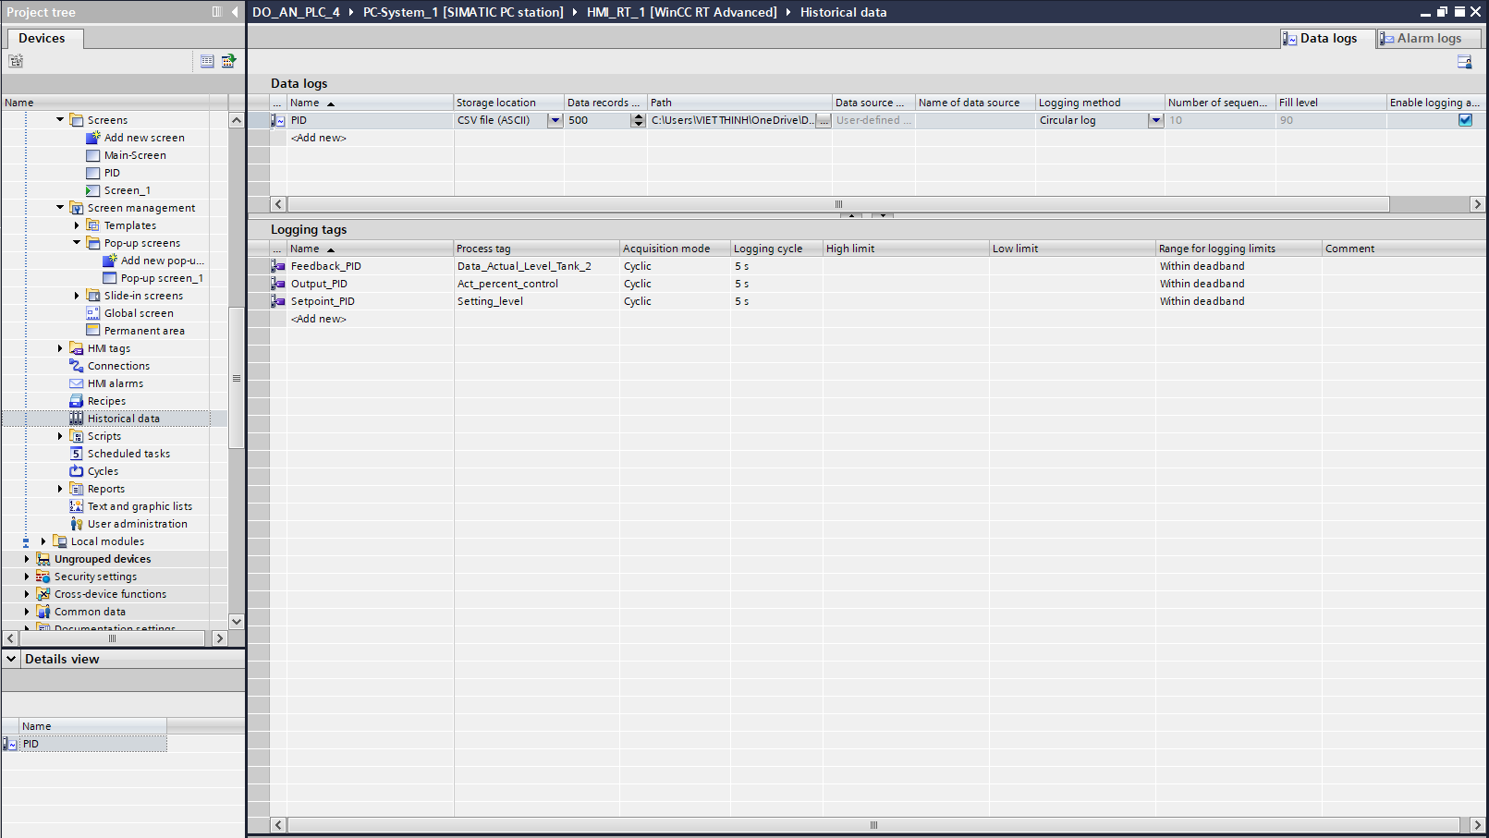

Hình 19: cài đặt thông số Data Logging

# **Chương 5: Kết quả và nhận xét**

## **5.1 Kết quả**

Nắm được các chức năng, cách vận hành và nguyên lý của các loại thiết bị trong  
PLC.

Nắm bắt và sử dụng được các chức năng của Wincc

Hệ thống vận hành tốt ở hai chế độ auto và manual

## **5.2 Nhận xét**

Trong suốt quá trình học tập nghiên cứu và thực hiện đồ án nhóm đã gặp rất nhiều khó  
khăn về kiến thức kĩ năng và kinh nghiệm thực hành. Dưới sự hướng dẫn tận tình của  
thầy Trần Vi Đô nhóm đã cố gắng hết sức vượt qua những khó khăn để hoàn thành  
tốt đề tài. Bên cạnh đó hệ thống của nhóm em cũng còn nhiều vấn đề cần khắc phục để có thể ứng dụng vào thực tế. Chính vì vậy nhóm chúng em rất mong nhận được những đóng góp từ phía thầy cô và bạn bè để tích luỹ thêm cho bản thân nhiều kiến thức và có thể vận dụng vào thực tiễn ngày càng hoàn thiện hơn.